
KARSTULAN
VARHAISKASVATUS

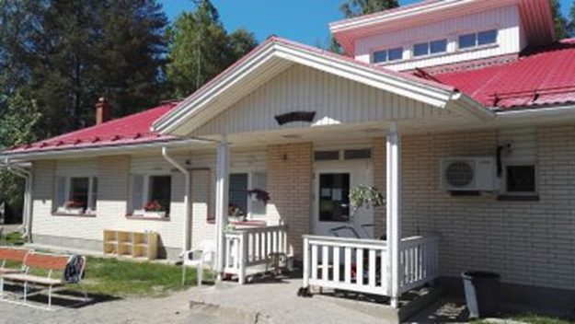

Vuoropäiväkoti Rypäle

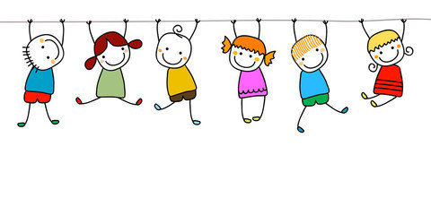

Vilttitossut 0-3 –vuotiaiden ryhmä
Heinähatut 3-6 –vuotiaiden ryhmä

Rypäleen henkilökunta:
Päiväkodinjohtaja Mervi Puukki 044 4596605
Varhaiskasvatuksen opettajat:
Pirjo Sorsa
Salla Krok
Johanna Haimakainen
Varhaiskasvatuksen lastenhoitajat:
Sirpa Sironen
Jenni Siminson
Anne Tolmonen
Varhaiskasvatuksen erityisopettaja:
Merja Antila
Ruokapalvelutyö:
Suvi Sinkko
Varhaiserityisopettaja Merja Antila

Vuoropäiväkoti Rypäle
Viikarit 0-3-vuotiaat 044 4596580
Vekkulit 3-6-vuotiaat 044 459 6659

HAKUTILANNE

Lapsen hakutilanteisiin liittyy kohonnut turvallisuusriski, koska henkilökunnan on lapsia valvoessaan samanaikaisesti keskusteltava päivän tapahtumista lapsia noutamaan tulleen huoltajan kanssa. Tästä syystä lapset eivät avaa porttia! Lapsi tuodaan aina omaan ryhmään, kontakti henkilökuntaan!

Sosiaali- ja terveysministeriön ohjeistuksen mukaan lapsen luovuttaminen varhaiskasvatuksesta hoitopäivän päättyessä on edelleen osa varhaiskasvatusta ja tapahtuu aina päivähoidon henkilökunnan vastuulla. Lapset ja hoitajat pitävät tärkeänä, että päivän kuulumiset vaihdetaan lasta haettaessa. Toivomme, että mahdolliset puhelut lopetetaan jo portin ulkopuolella.

VILTTITOSSUJEN PÄIVÄJÄRJESTYS

5.oo Hoitopäivä alkaa
8.-8.30 Aamupala
9.00-9.30 Ohjattu toiminta
9.40-10.45 Ulkoilua
10.45 Lounas
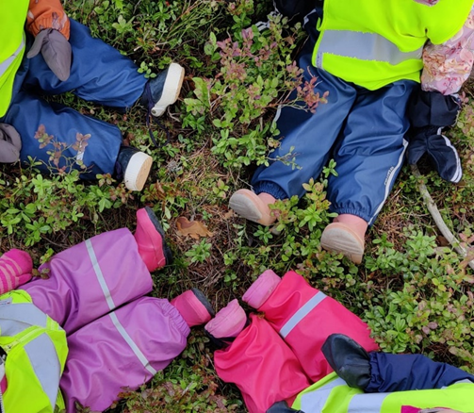
11.30-14.00 Päivälepo
14.00 Välipala
14.30 Leikkiä, pelejä, ulkoilua
17.30 Päivällinen
19.30 Iltapala

HEINÄHATTUJEN PÄIVÄJÄRJESTYS

5.00 Hoitopäivä alkaa
8.-8.30 Aamupala
9.15-10.00 Ohjattu toiminta
10.00-11.30 Ulkoilua
11.30 Lounas
12.00 Satuhetki
12.15-13.00 Päivälepo
13.00-14.00 Rauhallisia leikkejä
14.00 Välipala
14.30 Leikkiä, pelejä, ulkoilua
17.30 Päivällinen
19.30 Iltapala

Mikäli lapsen hoitoajat eivät ajoitu Rypäleen ruokailuaikoihin, huolehtivat vanhemmat lapsen ruokailusta. Päivällinen tarjotaan niille lapsille, joiden hoitoaika jatkuu klo 17.30 asti tai sen jälkeen. Iltaisin lasten kanssa pelaillaan, ulkoillaan ja leikitään. Viikareiden ja Vekkuleiden lapset toimivat yhtenä ryhmänä aamuisin, iltaisin ja viikonloppuisin.

HOITOAJAT

Hoitoajat ilmoitetaan kolmen viikon jaksoissa. Hoitoajat tulee ilmoittaa viimeistään sunnuntaina klo 24 mennessä Päikkyyn. Henkilökunnan työvuorot laaditaan vanhempien määräaikaan ilmoittamien hoitoaikojen mukaan. Muistutamme hoitoaikojen ilmoittamisesta aina edeltävänä perjantaina.

Vuorohoitoa on järjestettävä tarpeen mukaisessa laajuudessa lapselle, joka tarvitsee sitä molempien huoltajien tai yksinhuoltajan päätoimisen työn tai opiskelun takia. Vuorohoito on varhaiskasvatusta, jota tarvitaan varhaiskasvatuksen normaalien aukiolojen (yleensä n. klo 6:30-17:00) ulkopuolella. Vuorohoito on subjektiivinen oikeus perheille, jotka täyttävät laissa määritellyt vuorohoidon käytön kriteerit. Huoltajien hakiessa lapselle ensimmäistä kertaa vuorohoitoa, tulee heidän luotettavalla tavalla esittää kunnan virnaomaiselle vuorohoidon käyttämisen kriteerien täyttyminen. Huoltajien tulee osoittaa, että vuorohoidon tarve perustuu työskentelyyn tai opiskeluun iltaisin, öisin, viikonloppuisin ja arki- ja juhlapyhinä. Vuorohoitoa tarjotaan vain molempien huoltajien tai yksinhuoltajan päätoimisen työn, opiskelun tai yötyöstä johtuvan levon aikana. Vuorohoitoon on oikeus vain niillä lapsilla, joiden hoidon tarve perustuu molempien huoltajien tai ainoan huoltajan vuorotyöhön.

Jos työssä tapahtuu muutoksia tai vuorohoidon tarve lakkaa, tulee huoltajien ottaa yhteyttä päiväkodinjohtaja Mervi Puukkiin (puh 044 4596605/mervi.puukki@karstula.fi). Jos työssä tai opiskelussa tapahtuvat muutokset johtavat vuorohoidon tarpeen lakkaamiseen, lapsen hoitopaikka voidaan vaihtaa toiseen tarvetta vastaavaan hoitopaikkaan. Oikeus varhaiskasvatuspaikkaan päättyy lapsen siirtyessä perusopetukseen.

SAIRAUDET JA MUUT POISSAOLOT

Sairasta lasta ei voi tuoda missään tilanteessa varhaiskasvatukseen. Kuumeisen lapsen paikka on kotona. Pääsääntönä voidaan pitää sitä, että lapsen on pystyttävä osallistumaan normaaliin toimintaan, myös ulkoiluun. Lapsen yleistila ratkaisee, onko hän hoitokuntoinen. Ripuloivia ja oksentelevia lapsia hoidetaan kotona, kunnes oireet loppuvat ja lapsi on ollut kahden vuorokauden ajan oireeton.

Mikäli lapsi sairastuu päivän aikana, otetaan päiväkodista yhteys vanhempaan ja lapsi tulee tällöin hakea kotiin. Mikäli lapsi on pois varhaiskasvatuksesta sairauden tai jonkin muun syyn takia, on päiväkotiin hyvä aina ilmoittaa. Tämä koskee myös tilannetta, missä lapsi tulee hoitoon normaalia myöhäisempään aikaan. Infektiot ja päivähoito - Terveyskirjasto

RUOKAILU

Rypäleeseen tulee ruoka yhtenäiskoulun keittiöltä. Rypäleessä kannustetaan haistamaan ja maistamaan ruokaa. Näin lapset oppivat pikkuhiljaa laajentamaan ruokavaliotaan. Ruokakasvatuksen tavoitteena on edistää myönteistä suhtautumista ruokaan ja syömiseen sekä tukea monipuolisia ja terveellisiä ruokatottumuksia. Lapsia ohjataan omatoimiseen ruokailuun ja monipuoliseen, riittävään syömiseen. Päivittäiset ateriahetket järjestetään kiireettömässä ilmapiirissä opetellen ruokarauhaa ja hyviä pöytätapoja sekä yhdessä syömisen kulttuuria.

VAATETUS

Lapselle on hyvä varata varavaatteita Rypäleeseen tarpeen mukaan. Naulakoista löytyy valkoiset korit varavaatteita varten. Tarkistattehan varavaatetilanteen joka viikko! Ulkoilemme säällä kuin säällä. Säänmukainen pukeutuminen mahdollistaa lapsille mukavia ulkoiluhetkiä. Nimikoithan kaikki lapsesi sisä- ja ulkovaatteet.


Meillä on huoli,
pelaa ei vaatteiden merkkauspuoli.
Vaikka kuinka miettisi, raapisi tukkaa,
muista ei jokaista paitaa, sukkaa.
Kovasti meitäkin harmittaisi,
jos lapsenne vääriä vaatteita saisi.
Siis kynä käteen ja nimiä peliin,
niin vaatteita löytyy joka keliin!

LELUT

Unilelut ovat Rypäleessä kuukauden kerrallaan ja lähtevät pesuun kuukauden viimeisenä perjantaina. Vanhemmat huolehtivat unilelun kotiin viemisestä ja sen pesusta. Lapsi voi tuoda oman lelun oman ryhmän leikkipäivänä, josta on ilmoitettu etukäteen. Lelut on hyvä nimikoida, jotta lelu löytää omistajansa. Vanhempi päättää, onko lelu sellainen, jonka voi tuoda hoitoon. Valintaa tehdessä on hyvä huomioida se, että lelu on turvallinen ja ettei se mene helposti rikki. Lasta on hyvä valmistella kotona myös siihen, että hoitoon tuotavaa lelua täytyy osata välillä lainata myös toisille hoidossa oleville lapsille.

Mikäli lelu on joutunut päivän aikana hukkaan, vastaavat vanhemmat yhdessä lapsensa kanssa sen etsimisestä, sillä työntekijöillä ei ole mahdollisuutta irrottautua ryhmästä sitä etsimään. Hoidon sääntöihin kuuluu, että lapset eivät vaihda päivän aikana keskenään omia vaatteita, tavaroita tai leluja. Nämä säännöt tulisi vanhempien käydä lastensa kanssa läpi, jotta turhilta väärinymmärryksiltä ja suruilta vältytään.

TALVILIIKUNTAVÄLINEET

Talven säästä riippuen Rypäleessä hiihdetään. Luistelemassa käymme ulkojäällä. On tärkeää, että lapsilla on hyvät ja toimivat sukset ja luistimet. Luisteltaessa on ristikollinen kypäräpakko. Myös talviliikuntavälineet on syytä nimikoida. Luistelemaan otamme mukaan lapset, jotka ovat luistelua vähintään kerran huoltajan kanssa kokeilleet. Rypäleessä on muutamia talviliikuntavälineitä, joita lapsi voi lainata kerran. Tämä rajaus on siitä syystä, että kaikilla on mahdollisuus tutustua lajeihin.

TIEDOTTAMINEN

Rypäleessä Heinähattujen ja Vilttitossujen vanhemmille on omat WhatsApp-ryhmät, joita käytetään yhteisten asioiden tiedottamista varten. Ryhmässä julkaistaan viikko-ohjelmat sekä tiedotetaan ajankohtaisista asioista. Kuluneen kuukauden asioista kerrotaan kuukausitiedotteessa. Henkilökunnan tavoitat soittamalla tai laittamalla viestiä ryhmän puhelimeen. Vanhempainillat järjestetään toimintakauden alussa elo-syyskuussa.

Käytössämme on Päikky-toiminnanohjausjärjestelmä. Päikyn kautta haetaan varhaiskasvatuspaikkaa, tehdään tarvittaessa sijoituksen tai palvelutarpeen muutoshakemus, ilmoitetaan tulotiedot sekä irtisanotaan varhaiskasvatuspaikka. Hoitoaikavaraukset tehdään Päikky-järjestelmän kautta. Hoitoaikavarauksiin lataa älylaitteeseesi Päikky huoltaja-sovellus Play Kaupasta.

DOKUMENTOINTI

Rypäleen jokaisella lapsella on kasvunkansio, johon laitetaan muun muassa askarteluja, tärkeitä piirustuksia, arjen huomioita lapsesta ja hänen kehityksestään sekä joitakin valokuvia. Kasvunkansiot tyhjennetään huoltajille puolivuosittain. Karstulan varhaiskasvatuksen säännöllisiä kuulumisia voi seurata Facebookissa ja Instagramissa Karstulan varhaiskasvatuksen tileiltä.

RYHMIEN TOIMINTA

Vilttitossujen ja Heinähattujen toimintaa suunnitellessa tartutaan lasten mielenkiinnonkohteisiin ja leikki-ideoihin. Toiminta pohjautuu vasun oppimisen alueisiin. Ryhmien viikko-ohjelmat on suunniteltu siten, että pystymme hyödyntämään koko talon leikkitilat molemmilla ryhmillä. Tutustumme ryhmien kanssa myös Rypäleen lähiympäristöön, tekemällä retkiä esimerkiksi metsään, kirjastoon, urheilukentälle ja jumppasaliin. Ryhmien päiväjärjestykset takaavat sen, että siirtymätilanteet (vessassa käynti, pukemiset) ovat rauhallisia ja lapset saavat taitojensa mukaan harjoitella arjen taitoja. Toimimme pienryhmissä ja keskitymme kiireettömään arkeen. Vekkulit toimivat pedagogisesti mietityissä pienryhmissä.

TOIMINTA

Varhaiskasvatuksen perusteet on varhaiskasvatuslain perusteella Opetushallituksen antama valtakunnallinen määräys, jonka mukaan paikalliset ja lasten varhaiskasvatussuunnitelmat laaditaan ja varhaiskasvatus toteutetaan.

Varhaiskasvatuksessa luodaan pohjaa lasten LAAJA-ALAISELLE OSAAMISELLE. Laaja-alainen osaaminen muodostuu tietojen, taitojen, arvojen, asenteiden ja tahdon kokonaisuudesta. Osaaminen tarkoittaa myös kykyä käyttää tietoja ja taitoja sekä toimia tilanteen edellyttämällä tavalla.

OPPIMISEN ALUEET kuvaavat varhaiskasvatuksen pedagogisen toiminnan keskeisiä tavoitteita ja sisältöjä. Ne ohjaavat henkilöstöä monipuolisen ja eheytetyn pedagogisen toiminnan suunnittelussa ja toteuttamisessa yhdessä lasten kanssa. Lapsilla on oikeus saada monipuolisia kokemuksia oppimisen eri alueista.

OPPIMISEN ALUEET

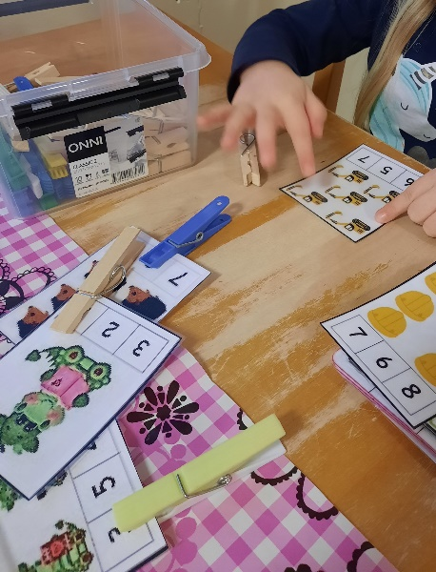
Kielten rikas maailma
- lorut, laulut, sadut, kertominen, kuunteleminen, nimeäminen, eri kielet Ilmaisun monet muodot
- laulaminen, soittaminen, askartelu, maalaaminen, piirtäminen, muovailu, rakentelu, draama, teatteri Minä ja meidän yhteisömme
- eettinen ajattelu, ryhmän säännöt, juhlat, menneisyys, tulevaisuus, mediat Tutkin ja toimin ympäristössäni
- luokittelu, vertailu, lukumäärät, ympäristökasvatus, metsäretket Kasvan, liikun ja kehityn
- liikunta, ulkoilu, ruokakasvatus, terveys, turvallisuus

LAPSEN VARHAISKASVATUSSUUNNITELMA

Lapsen varhaiskasvatussuunnitelmassa (vasussa) sovitaan siitä, miten kunkin lapsen yksilöllistä kehitystä, oppimista ja hyvinvointia edistetään suunnitelmallisesti ja tavoitteellisesti varhaiskasvatuksessa. Lapsen vasu laaditaan jokaiselle varhaiskasvatuksessa olevalle lapselle yhdessä lapsen ja huoltajien kanssa. Vasu löytyy osoitteesta www.karstula.fi/varhaiskasvatus sekä Wilmasta karstulakyyjarvi@inschool.fi. Varhaiskasvatussuunnitelma kirjataan Wilmaan, josta se on sähköisesti huoltajien luettavissa. www.karstula.fi osoitteesta löytyy tietoa hoitosopimuksen tekemisestä, varhaiskasvatukseen tulosta, asiakasmaksuista, tietoa lapsen sairastuttua sekä varhaiskasvatuksen ajankohtaisia asioita.

Vanhemmat ovat asiantuntijoina omaa lastaan koskevissa asioissa. Varhaiskasvatussuunnitelmien tavoitteet asetetaan pedagogiselle toiminnalle eli meille työntekijöille. Kuluvan syksyn aikana lapsenne hoitaja ehdottaa vanhemmille vasu-aikaa. Vasu-keskustelut pyritään pitämään ennen syyslomaa (vk 42). Keväisin arvioidaan vasujen tavoitteet ja toimenpiteet vasuvartissa. Vasuvartti voi olla ovensuussa käyty keskustelu huoltajan kanssa tai erikseen varattu aika. Vasua tarkistetaan ja päivitetään tarpeen mukaan. Lapset voivat osallistua vasukeskusteluun ikätasoisesti.

Tuleville esikoululaisille järjestetään huhti-toukokuussa tiedonsiirtopalaveri. Varhaiskasvattajat kirjaavat lapsesta tiedonsiirtolomakkeen esikouluun, jonka huoltajat toimittavat esikouluopettajalle. Pidämme lyhyen palaverin esikouluopettajan kanssa, johon halutessaan vanhemmat ovat tervetulleita mukaan. Kuntavasu löytyy osoitteesta: peda.net/karstula/kv. Kuntavasua päivitetään parhaillaan.

Kuntavasu, lapseen liittyvät lomakkeet, kiusaamisen ehkäisemisen ja puuttumisen suunnitelma, lähietsintäsuunnitelma, turvallisuusopas, kriisisuunnitelma sekä toiminnallinen tasa-arvo- ja yhdenvertaisuussuunnitelma löytyvät pedanetistä:
Karstulan varhaiskasvatus

KOLMIPORTAINEN TUKI

Varhaiskasvatuksen järjestäjä on velvollinen antamaan lapselle hänen tarvitsemaansa tukea päiväkodissa tai perhepäivähoidossa. Lapsen tuen tarve arvioidaan ja tukea järjestetään viivytyksettä. Tuki varhaiskasvatuksessa järjestetään yleisenä, tehostettuna ja erityisenä tukena inklusiivisten periaatteiden mukaisesti. Jokaisella lapsella on lähtökohtaisesti oikeus saada tukea omassa lapsiryhmässään erilaisin joustavin järjestelyin.

Tuen suunnittelu ja arviointi tehdään yhteistyössä varhaiskasvatuksen opettajan ja/tai erityisopettajan kanssa. Huoltajan ja varhaiskasvatusopettajan jaettu tieto lapsesta ja hänen tarpeistaan on lähtökohta varhaisen ja riittävän tuen antamiseen. Huoltajan kanssa keskustellaan lapsen oikeudesta tukeen, tuen järjestämisen keskeisistä periaatteista sekä lapselle annettavasta tuesta ja tuen toteuttamisen muodoista. Lapsi osallistuu yhteistyöhön tarkoituksenmukaisella, ikäänsä ja kehitysvaiheeseensa sopivalla tavalla. Lasta kuullaan ja hänen mielipiteensä huomioidaan.

Varhaiskasvatuksen erityisopettajan antama tuki voi olla lapsikohtaista ja/tai ryhmässä toteutettavaa opetusta. Tuki voi olla säännöllistä, osa- tai kokoaikaista. Tuki eritellään pedagogiseen tukeen, rakenteelliseen tukeen sekä hoidolliseen tukeen. Tukea arvioidaan vähintään kerran vuodessa. Tehostetun ja erityisen tuen tarpeesta tehdään hallintopäätös Wilmaan päiväkodinjohtajan toimesta yhteistyössä varhaiskasvatuksen erityisopettajan kanssa.

YHTEISTYÖ

Teemme yhteistyötä eri tahojen kanssa. Kunnassamme toimii varhaisentuen ryhmä, joka on osa varhaiskasvatuspalvelujamme. Varhaisen tuen ryhmä on nimensä mukaisesti varhaisen tuen palvelu, jossa voidaan käsitellä moniammatillisesti lapsen asioita. Varhaisen tuen ryhmään kuuluu neuvolan terveydenhoitaja Leena Reini, puheterapeutti Mari Simpanen, toimintaterapeutti Riina Nieminen, fysioterapeutti Jukka Lahtinen, varhaiserityisopettaja Merja Antila sekä terveyskeskuksen psykologi. Ryhmään käsittelyyn voidaan viedä lapsen asioita, mikäli lapsen varhaiskasvatusyksikössä huomataan, että lapsen edun mukaisesti siihen olisi tarvetta. Arvio tehdään aina yhdessä varhaiserityisopettaja Merja Antilan kanssa. Mahdolliset keskustelut toivotaan pidettävän avoimessa yhteistyössä lapsen huoltajien kanssa.

Keski-Suomen hyvinvointialueella palvelee lapsiperheiden sosiaalityön varhaisen tuen palvelut. Jokaisella lapsella on oikeus suojeluun, huolenpitoon sekä turvalliseen kasvuun ja kehitykseen. Lapsiperheiden sosiaalityö on suunnitelmallista ja tavoitteellista työskentelyä yhdessä perheen kanssa. Lapsiperheiden sosiaalityön piiriin tullaan palvelutarpeen arvioinnin kautta. Perheiden palveluntarve ja heille järjestettävät palvelut arvioidaan sosiaalihuoltolain perusteella. Palvelutarpeen arviointi ei tarkoita automaattisesti lastensuojelun asiakkuutta vaan perhe voidaan ohjata perhettä tukevien palvelujen piiriin. Lapsiperheiden sosiaaliohjauksessa tuetaan ja ohjataan perheitä tilanteissa, joissa omat voimavarat ovat osoittautumassa riittämättömiksi. Palvelutarpeen arviointipyynnön voi tehdä huoltajat tai varhaiskasvattajat yhdessä huoltajien kanssa. Lastensuojeluilmoitus voidaan tehdä yhdessä huoltajan kanssa, mutta tilanteen edellyttäen se tehdään myös ilman huoltajaa. Varhaiskasvattajat kuuluvat lainsäädännön nojalla niihin työntekijöihin, joita koskee ilmoitusvelvollisuus. Varhaiskasvattajilla on velvollisuus tehdä palvelutarpeen arviointipyyntö tai lastensuojeluilmoitus, jos he ovat tehtävässään saaneet tietää lapsesta, jonka hoidon ja huolenpidon tarve, kehitystä vaarantavat olosuhteet tai oma käyttäytyminen edellyttää mahdollista palvelutarpeen arvioinnin tai lastensuojelun tarpeen selvittämistä.

Yhteistyötä on myös vanhainkodin ja muiden varhaiskasvatusyksiköiden kanssa. Tulevan kauden varhaiskasvatuksen yhteisiä tapahtumia ovat “Soitto-Susannan” musiikkihetket kerran kuussa isommissa yksiköissä. Susanna Leppäsen musiikkituokioissa soi saha, haitarit ja ihmisen ääni, kuuluu peikkojen ja tonttujen tarinat sekä suomalainen perinne. Osallistavat musiikkituokiot kannustavat oman äänen sekä omien juurten löytämiseen ja luonnon kuuntelemiseen. Susanna Leppäsen oma tuotanto on tunnustettu erityisesti kansanmusiikin kentällä, kun Kantelettaren perinnerunoihin sävelletty, linnuista ja luonnosta kertova albumi Ptitsi pajut sai Vuoden kansanmusiikkilevy 2022 -palkinnon.

Tarjoamme perheille mahdollisuuden osallistua toimintaamme läheisen aamupäivässä kerran vuodessa sekä järjestämme osallistavan juhlan kerran vuodessa. Vanhempainillat järjestetään tarpeen mukaan kauden alussa elo-syyskuussa. Järjestämme koko varhaiskasvatuksen yhteistä toimintaa eri varhaiskasvatusyksiköissä toimintavuoden aikana.
Pienet jalat tepsuttaa,
käsi pieni kurkottaa.
Ääni soma hunajainen,
hymy hellä, mansikkainen.
Olet aina aurinkoinen,
pieni hymysuu.
MUUTA YLEISTÄ

Syys-, joulu- ja hiihtolomien lasten hoidontarpeesta lähetetään tavallisesti kysely koteihin lähempänä näitä ajankohtia. Kyselyn perusteella voidaan selvittää henkilökunnan lomamahdollisuutta ajankohtina, jolloin lapsiryhmät ovat todennäköisesti pienempiä.

Rypäleessä on tehty perinteisesti jokin isompi retki ja joitakin pienempiä retkiä vuoden kuluessa. Näistä ilmoitellaan aina erikseen vanhemmille.

Lapsen täyttäessä 4-vuotta, voi omahoitaja täyttää lapsen taitoja ja ryhmässä toimimiseen liittyvän nelivuotislomakkeen. Varatessanne lapsellenne nelivuotisneuvola-aikaa, pyytäkää siis lomakkeen täyttämistä henkilökunnalta.

Rypäleessä juhlitaan jokaisen lapsen syntymäpäivää. Lasta muistetaan kortilla ja laululla. Olemme sopineet yhteisesti, että kotoa ei tuoda tarjoamisia. Lisäksi syntymäpäiväkutsut on syytä toimittaa muulla tavalla kuin hoitopaikan naulakkoon.

Valokuvaus järjestetään kerran toimintakauden aikana

